HÜSEYİN DEMİR 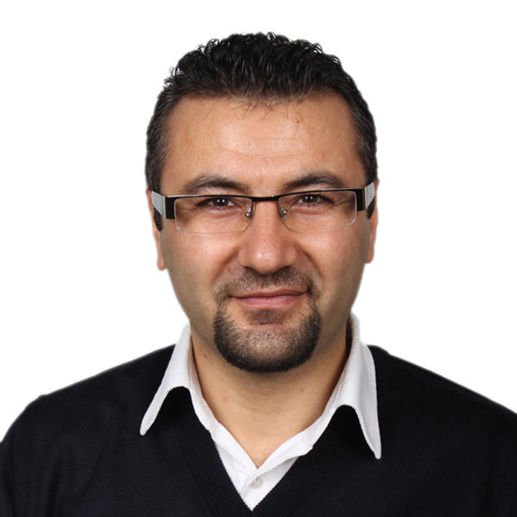
Cumhuriyet Mah.420.Sok.Gamze Sit.B-Blok K:3 D:5 Manastır Gemlik/BURSA
Cep (541) 357 77 88
huseyindemir2078@hotmail.com

KİŞİSEL BİLGİLER

Doğum Tarihi ve Yeri : 15/08/1978,Sivas
Uyruğu : T.C.
Medeni Hali : Evli
Sürücü Belgesi : B
Askerlik Durumu : Tamamlandı (Ocak/2006)

KARİYER HEDEFİ

Kişisel potansiyelimi etkin olarak kullanabileceğim ve kendisinden yeni deneyimler kazanarak vizyonumu geliştirebileceğim bir kurumda çalışmak.

EĞİTİM BİLGİLERİ

09/1997 – 01/2004 Mersin Üniversitesi / Mersin
Turizm İşletmeciliği ve Otelcilik (Lisans)
01/2008-08/2008 Penn Foster Career School/USA
Otel/Restaurant Yönetimi,

İŞ DENEYİMİ

10/2017 – 06/2018 Yazaki Otomotiv Yan Sanayi ve Ticaret A.Ş.-Sakarya

Departman : Satın Alma
Pozisyon : Yönetici– Tam zamanlı (Satın Alma Departman Lideri)
İş tanımı : 3700 kişilik fabrikanın 10.000 çeşit kalemlerin hem yurt içi hem de yurt
dışı tedariğinin gerçekleştirilmesi ve bunun için tüm Yazaki satın alma
prosedürünün uygulanması.

11/2012 -10/2017 Motif Kaplama Orman Ürünleri – İstanbul

Departman : Organizasyon-Yurtdışı satın alma
Pozisyon : Yönetici– Tam zamanlı
İş tanımı : Yurt dışında ihtiyaç duyulan malzemenin araştırılması;uygun fiyat
tekliflerinin alınması ve malzemenin Türkiye’ye getirilmesiyle ilgili tüm
sorumluluklar.ithalat işlem prosedürleri.Tüm yurt-dışı yazışmaları ve telefon
görüşmeleri.Ayrıca firmayı uluslararası platformda temsil edecek sektörel web
sitelerine üye yapıp;diğer firmalarla ticari ilişki kurma.

05/ 2011-11/2012 Işık Grup-Soudal Yapı Kimyasalları San.Tic.A.Ş.-İstanbul

Departmanı :İhracat
Pozisyon :İhracat Asistanı-Tam zamanlı
İş Tanımı :İhracat yapılacak ürünün fabrikadaki takibi.Üretim bittikten sonra
nakliyesinin ayarlanması,resmi evrakların hazırlanması ve diğer ihracat
işlemleri.Ayrıca fuar organizasyonlarına katılım için tüm resmi evrakların ve
malzemenin hazırlanması,fuar katılımları sonrası devlet teşviklerinin takibi.

01/ 2011-04/2011 Limak Euroasia Luxury Hotel-İstanbul

Departmanı :Önbüro
Pozisyon :Gece Resepsiyonisti-Tam zamanlı
İş Tanımı : Giriş yapacak ve muhtemel çıkış yapacak odaların kontrolü,
İşlenen oda fiyatları,oda fiyat balans kontrolü,günsonu alma,diğer
departmanların raporlarının hazırlanması,ve önbüro işlemleri

06/2009 – 08/2010 Motif Kaplama Orman Ürünleri – İstanbul

Departman : Organizasyon
Pozisyon : Yönetici– Tam zamanlı
İş tanımı : Şirket bir aile şirketi olup;personel yönetimi, müşteri ilişkileri ve ürün
pazarlanması da dahil işle ilgili tüm organizasyonların yapılması.Ayrıca
Önmuhasebe kayıtlarının tutulması.

10/2007-04/2009 Memphis Marriott Downtown-Memphis TN-USA

Departmanı :Önbüro
Pozisyon :Önbüro Stajeri-Tam zamanlı
İş Tanımı : Belldesk,Concierge,Santral,Rezervasyon ve Resepsiyon olmak üzere
Önbüronun bütün bölümlerinde çalıştım.Hem İngilizcemi ilerlettim hem de
Amerika’daki çalışma sistemini öğrendim.

05/2006-09/2007 Dedeman Hotels and Resorts International-İstanbul

Departmanı :Önbüro
Pozisyon :Gece Resepsiyonisti-Tam zamanlı
İş Tanımı : Giriş yapacak ve muhtemel çıkış yapacak odaların kontrolü,
İşlenen oda fiyatları,oda fiyat balans kontrolü,günsonu alma,diğer
departmanların raporlarının hazırlanması,ve önbüro işlemleri.

02/2005-08/2005 Hotel Kariye-İstanbul

Departmanı :Önbüro
Pozisyon :Önbüro Çalışanı-Tam zamanlı
İş Tanımı : Gelecek grubun listesinin kontrolu ,yeni reservasyonlar için
odalara blokaj atmak,giriş-çıkış işlemleri ve diğer önbüro İşlemleri.

03/2004-11/2004 Kaplan Paradise Hotel-Antalya

Departmanı :Önbüro
Pozisyon :Gece Resepsiyonisti-Tam zamanlı
İş Tanımı :Gelecek grubun ve VIP listesinin kontrolu ,yeni reservasyonlar için
odalara blokaj atmak,stajerlerin eğitimi,giriş-çıkış işlemleri ve diğer önbüro
işlemleri.

KURS VE SERTİFİKALAR

* Bilgi Güvenliği Yönetim Sistemi Eğitimi-BEK Danışmanlık/Sakarya (05/2018)
*Dış Ticaret Eğitimi/İstanbul Sanayi Odası/İstanbul (12/2011)
*Müşteri Odaklı Servis/FED Training (06/2007)
* Micros-Fidelio OPERA/Protel/İstanbul (02/2007)
* İletişim-Beden Dili Kendini Geliştirme ve Motivasyon/ Konsept Stratejik Çözüm
Ortaklığı ve Danışmanlık/İstanbul (10/2006)

YABANCI DİL BİLGİSİ

İngilizce Okuma: Çok iyi, Yazma: Çok iyi, Konuşma: Çok iyi

IELTS Sınavı,Boston -5.5puan -Şubat 2009

Almanca Okuma: Az, Yazma: Az, Konuşma: Az

BİLGİSAYAR BİLGİSİ

* SAP
*Microsoft Office 2010
* Fidelio
* Opera
*PMS
*Tila-Soft üretim programı

HOBİLER

* Satranç Oynamak,
*Saz Çalmak
*Sağlıklı yaşam ve kişisel gelişim ile ilgili konularla ilgilenirim.

REFERANSLAR

Linda James :Memphis Marriott Downtown-Önbüro Şefi-Memphis,TN/USA (001 901 674 01 55)
Feyzi Şahin : Soudal Yapı Kimyasalları Tic.A.Ş İhracat Müdürü-İstanbul (0532 467 84 60)
Serdar Baytar : Yazaki Otomotiv San ve Tic.A.Ş.-Satın Alma Direktörü (0543 413 92 55)
Erdem Ayyıldız :Motif Kaplama Orman Ürünleri-İşletme Sahibi (0541 313 29 77)

